ОПРЕДЕЛЕНИЕ КРИТИЧЕСКОЙ КОНЦЕНТРАЦИИ МИЦЕЛЛОБРАЗОВАНИЯ ОКСИАЛКИЛИРОВАННЫХ СПИРТОВ
Морозова Е. А.¹, Занин А. А ¹, Соболев П. С.¹
Студентка, 4 курс бакалавриата
¹Российский химико-технологический университет имени Д. И. Менделеева,
кафедра ЮНЕСКО «Зелёная химия для устойчивого развития», Москва, Россия
E-mail: ekmorozova99@mail.ru
В настоящее время производится более 70 млн. т. отработанной элементарной серы в качестве побочного продукта производства природного газа и нефтеперерабатывающих заводов. Накопления элементарной серы создают проблему для окружающей среды, поэтому необходимо искать пути производства ее аллотропной формы – полимерной серы [1, 2]. Для получения полимерной серы используется в том числе эмульсионная полимеризация, однако в данном методе необходимо добиться устойчивости серосодержащих эмульсия. В качестве стабилизатора в данной работе использовался Синтанол ДС-10 – оксиалкилированный спирт, относящийся к неионогенным поверхностно-активным веществам (ПАВ).
Целью данной работы является подбор оптимальных условий для приготовления устойчивой эмульсии на основе Синтанола ДС-10. Для этого необходимо было определить критическую концентрацию мицеллообразования (ККМ) ПАВ. Для определения ККМ Синтанола ДС-10 наиболее подходит метод Ребиндера (метод максимального давления в пузырьке). Исследование проводилось с помощью прибора Ребиндера. Для определения поверхностного натяжения использовался относительный метод, который заключался в расчете константы ячейки и измерении максимального давления. Рассчитав поверхностное натяжение, строили зависимость σ = f(lnC) и по касательным к графику определяли ККМ Синтанола ДС-10 (рис. 1).
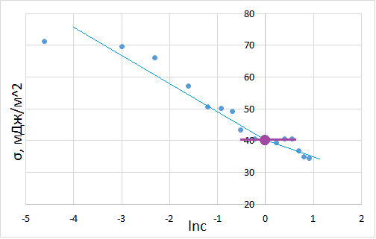
Рис. 1. Зависимость поверхностного натяжения Синтанола ДС-10 от концентрации
Согласно излому кривой ККМ Синтанола ДС-10 составляет 1 ммоль/л. Полученные результаты использованы в последующих экспериментах по исследованию устойчивости эмульсий и их трансформации под воздействием микроволнового излучения.
Литература
1. Б. Н. Середин, Н. А. Страхова, А. А. Эльмурзаев, Л. П. Кортовенко. Производство и использование модифицированной серы в композиционных материалах // Вестник Волгоградского государственного архитектурно-строительного университета. Серия: Строительство и архитектура. – 2016. – Т. 45. – № 64. – С. 67–75.
2. Титова Л.М., Максименко Ю.А., Ерес Д.В., Теличкина Э.Р.. Промышленные способы получения полимерной серы // Южно-сибирский научный вестник – 2021. – № 4 (38). – С. 81-91.

